SAMC-012-2024
ANEXO 1
ANEXO 1— ANEXO TÉCNICO

“REALIZAR LA CONTRATACIÓN DE OBRA A TODO COSTO QUE PERMITA EL ABASTECIMIENTO DE AGUA Y LA IMPLEMENTACIÓN DEL SISTEMA DE DRENAJE DE AGUAS NEGRAS EN EL SECTOR ALTO DEL BARRIO SAN ROQUE, EN EL MUNICIPIO DE MANZANARES, CALDAS”.

- DESCRIPCIÓN DEL PROYECTO:
El Municipio de Manzanares Caldas de conformidad con el artículo 311 de la Constitución Política como entidad fundamental de la división política administrativa del estado le corresponde prestar los servicios públicos que le determine la ley, construir las obras que demande el progreso local, ordenar el desarrollo de su territorio, promover la participación comunitaria, el mejoramiento social y cultural de sus habitantes y cumplir las demás funciones que le asignen en la Constitución y las leyes.
La función administrativa está al servicio de los intereses generales y se desarrolla con fundamento en los principios de igualdad, moralidad, eficacia, economía, celeridad, imparcialidad y publicidad, mediante la descentralización, la delegación y la desconcentración de funciones. Las autoridades administrativas deben coordinar sus actuaciones para el adecuado cumplimiento de los fines del Estado. La administración pública, en todos sus órdenes, tendrá un control interno que se ejercerá en los términos que señala la ley.
El Municipio de Manzanares, como entidad territorial de la división política y administrativa del Estado, con autonomía política, administrativa y fiscal, tiene como misión constitucional y legal asegurar el desarrollo social, político, económico, físico y ambiental del municipio, el bienestar general y el mejoramiento continuo de calidad de vida de su población; mediante el ejercicio a través de la Administración Municipal de las competencias y funciones establecidas en la Constitución Política, las disposiciones legales, en concordancia con los Planes de Desarrollo Nacional, Departamental y Municipal.
En atención al artículo 5. de la Ley 136 de 1994 modificado por la Ley 1551 de 2012 que define los principios rectores de la Administración Municipal y que regulan La organización y el funcionamiento de los municipios, que se desarrollará con arreglo a los postulados que rigen la función administrativa y regulan la conducta de los servidores públicos, y en especial, con sujeción a los principios de eficacia, publicidad y transparencia, moralidad, responsabilidad e imparcialidad y de acuerdo con los criterios de eficacia, publicidad, moralidad , imparcialidad y principalmente eficiencia, donde el Municipio deberá optimizar el uso de los recursos financieros, humanos y técnicos, definir una organización administrativa racional que le permita cumplir de manera adecuada las funciones y servicios a su cargo.
Así mismo corresponde al Municipio prestar servicios públicos, construir las obras que demande el progreso local, ordenar el desarrollo de su territorio, promover la participación comunitaria, el mejoramiento social y cultural de sus habitantes, para lo cual debe garantizar el funcionamiento de instituciones de la función pública y la celebración de los contratos establecidos en la ley para cumplir con los fines estatales.
De acuerdo a lo establecido por los Objetivos de Desarrollo Sostenible “el acceso a agua, saneamiento e higiene es un derecho humano, y sin embargo, miles de millones de personas siguen enfrentándose a diario a enormes dificultades para acceder a los servicios más elementales. Aproximadamente 1.800 millones de personas en todo el mundo utilizan una fuente de agua potable que está contaminada por restos fecales. Unos 2.400 millones de personas carecen de acceso a servicios básicos de saneamiento, como retretes y letrinas”
(…) “las enfermedades relacionadas con el agua y el saneamiento siguen estando entre las principales causas de fallecimiento de niños menores de 5 años; más de 800 niños mueren cada día por enfermedades diarreicas asociadas a la falta de higiene” (…)
Por lo tanto, una prestación de servicios adecuados de agua y saneamiento se convierten en parte esencial para el mejoramiento de la calidad de vida de las poblaciones y con ello lograr los objetivos de desarrollo sostenible en tema de agua limpia y saneamiento y los relativos a la salud.
El Municipio de Manzanares se encuentra ubicado en el Departamento de Caldas, en la subregión Alto Oriente. Según el Departamento Nacional de Planeación, se clasifica como un Entorno de Desarrollo es Intermedio y se encuentra en sexta (6) categoría, de conformidad con la Ley 617 del 2000. El municipio abarca una superficie aproximada de 195 km2, y proyecta una población de 18.280 habitantes para el año 2023, según las estimaciones del DANE. Dentro de esta estimación poblacional 11.190 residentes se ubican en las áreas urbanas, mientras que 7.090 lo hacen en el área rural.

No obstante, a pesar de su potencial para el desarrollo, el Municipio de Manzanares enfrenta un importante desafío: el suministro de agua potable en condiciones óptimas. El CENSO NACIONAL DE POBLACIÓN Y VIVIENDA 2018 llevado a cabo por el DANE, revelo cifras importantes: de los 5.708 hogares encuestados en Manzanares, un 34%, equivalente a 1.940 hogares, manifestaron no disponer de servicios de acueducto y agua potable adecuados. Esta carencia afecta tanto a la zona urbana como a la rural del municipio, lo que evidencia un problema sistémico que requiere de acciones inmediatas.
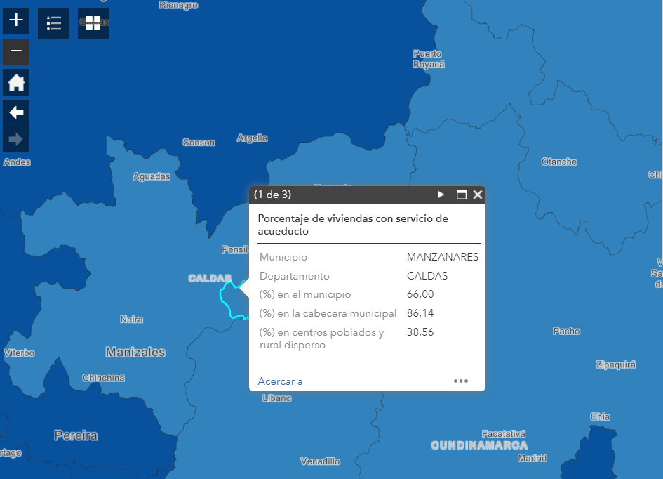
Imagen 1: Población que no cuenta con servicio de acueducto
Fuente: GEOVISOR Censo Nacional de Población y Vivienda DANE 2018

Sumado a lo expuesto la optimización de redes de alcantarillado es de vital importancia para de manera posterior continuar con labores de mantenimiento vial y construcción de pavimentos, evitando un detrimento con cortes y demoliciones a obras nuevas.

El Barrio San Roque del municipio de Manzanares Caldas posee acueducto y alcantarillado comunitario motivo por el cual es deber de la administración municipal garantizar el correcto funcionamiento de estos servicios.

Este sector está compuesto por abruptas topografías que han presentado deslizamientos por la presencia de agua subterránea y escorrentías superficiales lo que aumenta la necesidad de reponer redes de alcantarillado y acueducto evitando la saturación del suelo, así mismo se hace importante la pavimentación para control de escorrentías superficiales y no solo garantizar servicios básicos sino también evitar situaciones de riesgo por reptación, desplazamiento o movimiento en masa a causa de planos de falla creados por líneas equipotenciales de fluidos infiltrados en el suelo por carencia de redes de acueducto y alcantarillado en buenas condiciones o vías apropiadas que controlen la escorrentía superficial.

La administración municipal en cumplimiento de sus obligaciones constitucionales realizo el estudio de la red de alcantarillado de manera previa a la formulación y contratación de la pavimentación del barrio San Roque, encontrando:

PRIMER TRAMO: Desde la intersección de la Carrera 5ª hasta el ingreso al centro día, compuesto por tubería en ASBESTO CEMENTO colapsada, discontinua, fisurada en algunos tramos y sin uso por algunas viviendas ya que los mismos descolaban a la quebrada directamente, aquellas viviendas que entregaban aguas negras a esta tubería presentaban malos olores debido a la no continuidad del alcantarillado y fisura de la tubería en asbesto que allí se localizaba, se notó un suelo húmedo a causa de la filtración lo que ponía en riesgo la estabilidad de las viviendas.

SEGUNDO TRAMO: En el análisis inicial se notó en el tramo compuesto desde el Centro día y hasta la parte más alta del barrio San Roque ( la vía pavimentada ), alcantarillado en buenas condiciones con tubería NOVAFORT no se encontraron problemas de malos olores o filtración irregular de las aguas que transitan por la red, se notó en “aparentes buenas condiciones” motivo por el cual no se realizó la reposición de este tramo en principio, pues con base a inspección ocular se evidenciaron condiciones óptimas de alcantarillado, sumado a ello la presidenta de junta de acción comunal y veedora del acueducto y alcantarillado comunitario dejo constar por escrito las buenas condiciones de la red, entendiendo que debido a los pocos recursos de la comunidad no poseen la capacidad de pagar una empresa administradora o fontaneros profesionales.

Con base en la inspección realizada de manera conjunta entre la administración municipal y los administradores y veedores del barrio san roque se arrojo como resultado la reposición del primer tramo de alcantarillado y que el tramo parte alta estaba en buenas condiciones para la fecha, posterior a ello se realizo la contratación de pavimentos.

El día 01 de agosto el contratista de obra e interventor de pavimento iniciaron labores con cortes y demolición de carpeta de rodadura encontrando de manera visual directa el alcantarillado y acueducto del barrio san Roque parte alta.

El Contratista de obra de pavimentos realiza informe el día 08 de agosto de 2024 dirigido a interventoría informando algunas anomalías de malas practicas con relación a las conexiones y construcción de la red de alcantarillado en la parte alta por parte del fontanero comunitario al utilizar métodos empíricos, algo que no se podía notar antes de realizar corte, demolición, retiro de escombros y excavación, situaciones como: conexión de domiciliarias a red principal sin silletas y afectando el tubo madre con cortes inadecuados y a grados inapropiados, puntos en los cuales la red principal se noto muy superficial sin cumplir la profundidad mínima reglamentaria, el contratista de obra mediante informe con registro fotográfico notifico a la firma interventora de pavimentos que si bien es cierto un gran número de domiciliarias está en Novafort también existen algunas en asbesto cemento por lo que es importante realizar el cambio de todas ya que no se puede de manera visual y sin demolición y excavación definir con precisión cuantas están en buenas condiciones y cuantas deben ser cambiadas, pero para evitar afectaciones futuras al pavimento en construcción se debe realizar corrección de las conexiones de domiciliarias a redes principales, cambiar aquellas domiciliarias en asbesto cemento y corregir la profundidad mínima reglamentaria de la red de alcantarillado en algunos puntos.

El interventor de obra de pavimentos el día 10 de agosto emitió informe adjuntando registro fotográfico y las apreciaciones de contratista colocando bajo conocimiento de la administración municipal la situación de malas prácticas realizadas por el fontanero comunitario ejecutando actividades de manera empírica y en su afán de construir un alcantarillado sin apoyo y sin acompañamiento profesional o de la administración municipal.

Atendiendo el llamado la administración municipal realizo comité de obra en campo destapando algunos puntos con apoyo del contratista de obra de pavimentos y se evidencio la necesidad de ajustar las conexiones de domiciliarias y profundidad de red principal, todo en pro de mejorar lo existente y cumpliendo con la normativa para así evitar a futuro afectaciones a la estructura de pavimento, estas actividades tan solo pudieron ser identificadas posterior al inicio de obra de pavimentos habiendo ejecutado actividades de corte, demolición, retiro de escombro y excavación para pavimento rígido.

Es de resaltar que por tratarse de redes de acueducto y alcantarillado bajo placa rígida de concreto no era posible saber las fallas de dicho sistema previo inicio de obra de pavimento pues aparentemente y en revisión ocular la tubería se mostraba en buenas condiciones, la conexión de domiciliarias a red principal se encuentra a una profundidad considerable por ende solo al destapar y demoler fue previsible la intervención.

Previo inicio de labores era imprevisible y no existía la necesidad pues se notó tubería tipo Novafort en buenas condiciones y domiciliarias que cumplían con la norma, fue imposible prever razonablemente la necesidad de la intervención del tramo de alcantarillado en la parte alta del municipio de San Roque previo al inicio de obras de pavimentación, motivo por el cual no fue necesario realizar dicha obra de manera previa a la construcción del pavimento.

El presente contrato responde a una necesidad nueva que surgió posterior a las labores de demolición retiro de escombro y excavación adelantada por el contratista de obra del pavimento, lo que dio lugar al cambio de condiciones y la necesidad adicional y emergencia de optimizar la red de acueducto y alcantarillado en la parte alta del barrio san roque, lo anterior posee como soporte informe de contratista de obra con fecha 08 de agosto, informe de interventor de obra de pavimentos con fecha 10 de agosto y acta de comité de obra realizado el día 14 de agosto de 2024, documentos que hacen parte integral del presente estudio previo y el proceso de contratación que se adelantara para la optimización de redes de alcantarillado en el barrio San Roque parte alta.

En atención al principio de planeación, transparencia, cumplimiento de la ley 80 y evitando adicionar contratos de obra en ejecución en pro de dar la oportunidad de trabajo a un numero importante de empresas y personas naturales colombianas, por ser una obra de necesidad básica, reducción de riesgo y estabilidad de la inversión municipal se hace necesario contratar el presente proyecto.

Con inicio de obras civiles para mejoramiento vial se evidenciaron cortes directos sobre la tubería que compone la red principal y conexiones erradas sin cumplimiento normativo lo que a futuro puede afectar la estructura del pavimento por ende se debe realizar la corrección integral de la red principal evitando a futuro afectaciones al pavimento que se esta ejecutando o colapso de viviendas colindantes.

En este orden de ideas se ha identificado la necesidad de optimizar el alcantarillado del Barrio San Roque parte alta puesto que en el reside un número significativo de habitantes entre ellos personas con situación de discapacidad y mayor, Maxime ser la única vía de ingreso al asilo Juan Pablo Segundo que también funciona como planta física para el desarrollo del proyecto “Centro Dia” en el municipio de Manzanares, Caldas.

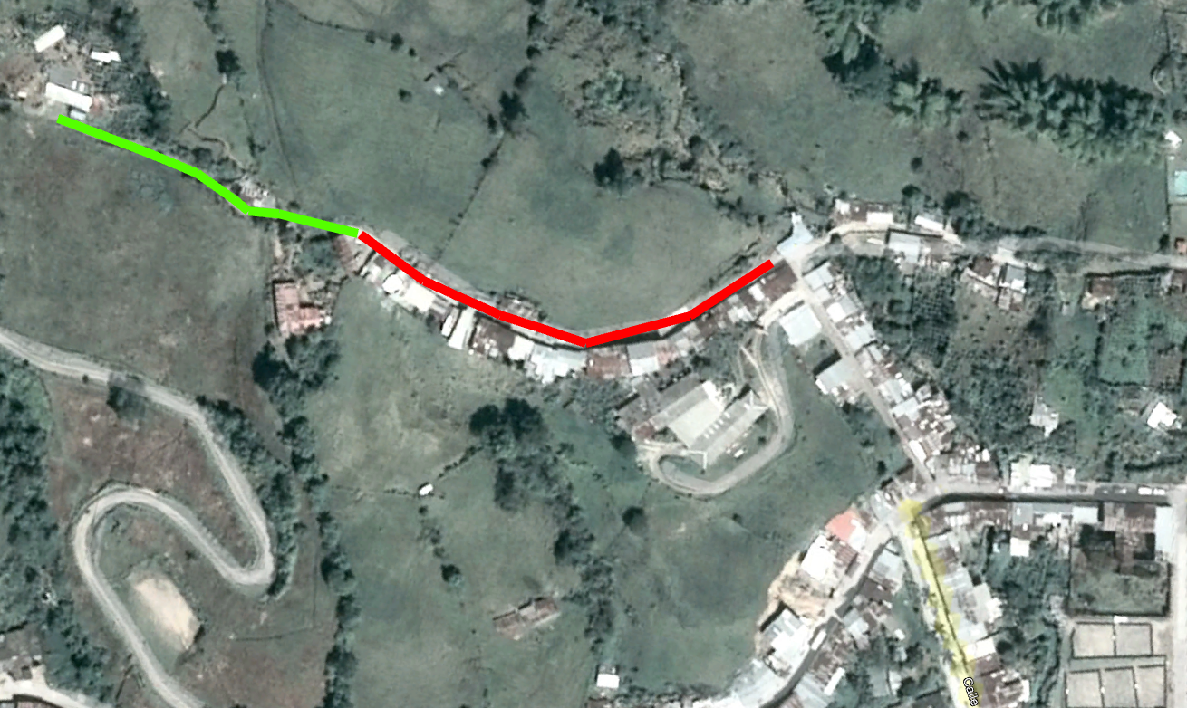
Ilustración 1-fuente: google earth - Ubicación tramo de alcantarillado a intervenir

En la ilustración anterior la línea roja corresponde a la zona definida como SEGUNDO TRAMO, mientras que la línea verde corresponde a la solicitud realizada por la comunidad el 14 de agosto del 2024.

Por tal motivo, el Municipio de Manzanares identifica la necesidad de garantizar la salubridad pública en su territorio y mejorar la calidad de vida de sus habitantes. Esto implica el acceso a ambientes saludables e infraestructura de servicios adecuados que satisfacen las necesidades básicas de la población. Para lograr este objetivo, es esencial desarrollar un proceso contractual que tenga como objetivo principal la optimización y mejoramiento de las redes de alcantarillado en la zona urbana del municipio, específicamente BARRIO SAN ROQUE PARTE ALTA. Esta iniciativa no solo abordará las falencias técnicas y constructivas de los sistemas existentes, sino que también procurará establecer un marco sólido para la gestión sostenible del recurso hídrico y salud publica en beneficio de todos los Manzanareños.
Durante la demolición del pavimento, se descubrió que las tuberías domiciliarias estaban ubicadas de manera muy superficial y que las conexiones estaban hechas con tuberías de fibrocemento, que no son adecuadas para este tipo de sistemas. Las tuberías de fibrocemento pueden causar problemas significativos durante el vibrado del material granular, como fracturas y filtraciones, que comprometerían la estabilidad del pavimento. Además, se verificó que las conexiones a la tubería principal de PVC no contaban con Sillas Yee, y que la unión con la tubería principal se realizó de manera precaria, de manera directa y con resane. Esta deficiencia aumenta el riesgo de filtraciones y podría afectar gravemente la durabilidad del nuevo pavimento.
Por lo tanto, es crucial abordar estas deficiencias. Se requiere una intervención integral que incluya la correcta instalación de tuberías adecuadas, con conexiones seguras y alineaciones correctas, para garantizar la estabilidad del pavimento y evitar problemas futuros de filtración y daño ambiental. La resolución de estos problemas es esencial para la integridad del proyecto y para asegurar un sistema de alcantarillado funcional y duradero.
Además, es imperativo llevar a cabo la construcción de un nuevo sistema de alcantarillado en la parte más alta del barrio san roque ya que por solicitud escrita y radicada en la administración municipal el día 14 de agosto del 2024 donde se describe la necesidad de “contar con un buen alcantarillado”, ya que se carece de este, petición realizada por la comunidad tras ver el inicio de otras obras, por lo tanto se considera un nuevo proyecto que comprenda fortalecer la parte alta del barrio por ser zona de expansión y tener un numero importante de familias.
Que es de aclarar que la zona (alineamiento color verde) que actualmente se encuentra la vía en material granular. El sistema de alcantarillado actual se encuentra instalado en el costado de la vía y se encuentra superficial, con tuberías de un diámetro que no es el óptimo. Este alineamiento, que en algunos tramos se ubica sobre la cuneta de la vía provocado que, cuando se producen desprendimientos del terreno, las tuberías se fracturen. Estas fracturas no solo afectan el funcionamiento del sistema.
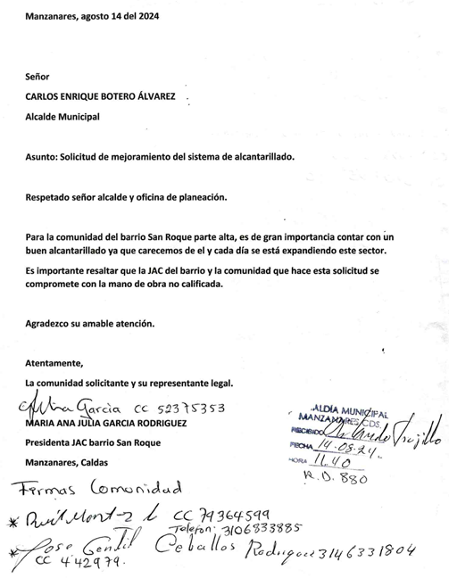

La necesidad de esta construcción es urgente, ya que el sistema existente no cumple con el diámetro optimo y que a futuro puede ser una zona de expansión debido a sus terrenos. La instalación de un alcantarillado nuevo y correctamente alineado es esencial para garantizar la eficiencia del sistema, prevenir posibles fallas y proteger el entorno.
La necesidad de reemplazar la tubería de 6 pulgadas por una de 10 pulgadas en la parte más alta y, además, reconfigurar el alcantarillado para que se ubique a lo largo del eje de la vía en lugar de estar incrustado en el talud, es de suma importancia por varias razones fundamentales:
- El reemplazo de la tubería de 6 pulgadas por una de 10 pulgadas aumentará significativamente la capacidad de flujo del sistema de alcantarillado. Esto permitirá manejar un mayor volumen de aguas residuales y pluviales, reduciendo el riesgo de obstrucciones y desbordamientos, y asegurando un desagüe más eficiente incluso durante periodos de alta demanda.

- Reubicar el alcantarillado a lo largo del eje de la vía, en lugar de tenerlo incrustado en el talud, es crucial para mejorar la funcionalidad del sistema. Las tuberías instaladas en el talud enfrentan problemas como la inestabilidad del terreno y el riesgo de desprendimientos que pueden causar fracturas y obstrucciones. Colocar el alcantarillado en el eje de la vía garantiza un acceso más fácil para mantenimiento y reparaciones, además de una instalación más estable y segura.

- Un aspecto crítico del diseño de alcantarillado es asegurar que las tuberías tengan las pendientes mínimas necesarias para el flujo adecuado de aguas residuales. La instalación en el eje de la vía facilita la creación de pendientes adecuadas y constantes, lo que mejora el flujo y evita problemas como el estancamiento de agua y la acumulación de residuos, que pueden llevar a obstrucciones y fallos en el sistema.

- Las tuberías ubicadas en el talud son más susceptibles al desgaste debido a la erosión y los desprendimientos del terreno. Reubicar el alcantarillado en el eje de la vía reduce estos riesgos, protegiendo las tuberías de daños y asegurando una mayor durabilidad del sistema.

- El mantenimiento y las reparaciones son más sencillos y económicos cuando el alcantarillado está ubicado a lo largo del eje de la vía. Esto facilita el acceso y minimiza la necesidad de intervenciones complejas y costosas en terrenos inestables. Además, una instalación correcta desde el principio reduce la frecuencia de mantenimiento necesario y prolonga la vida útil del sistema.

- Un sistema de alcantarillado correctamente ubicado y dimensionado previene filtraciones y daños en el pavimento, lo que puede causar hundimientos y deformaciones en la vía. La colocación de las tuberías en el eje de la vía con las pendientes adecuadas asegura una estabilidad óptima del pavimento y una superficie de tránsito más segura y duradera.
El reemplazo de la tubería de 6 pulgadas por una de 10 pulgadas, junto con la reubicación del alcantarillado en el eje de la vía y la garantía de pendientes adecuadas, representa una mejora integral del sistema de alcantarillado. Este enfoque no solo optimiza el flujo y la capacidad del sistema, sino que también mejora la estabilidad, reduce costos de mantenimiento, y protege tanto el pavimento como el medio ambiente, garantizando un sistema de alcantarillado más eficiente y duradero.
Es importante aunar al estudio previo que se realizaran cambios de tubería del acueducto en pro de garantizar un mejor suministro y mejorar las instalaciones existentes ya que realizar estas actividades es de vital importancia para la salud.
Mejorar la calidad del suministro de agua es crucial por varias razones fundamentales que afectan tanto la salud pública como el bienestar general de las comunidades. A continuación, se detallan las principales razones por las que es vital abordar y mejorar la calidad del suministro de agua:
- Invertir en la mejora de la calidad del agua puede reducir los costos asociados con el tratamiento de enfermedades relacionadas con el agua y las reparaciones de infraestructuras dañadas por la contaminación. A largo plazo, esto puede representar un ahorro significativo para los sistemas de salud y los presupuestos municipales.

- Mejorar la calidad del suministro de agua refleja un compromiso con el bienestar de la comunidad y la responsabilidad social. Proporcionar un agua segura y limpia demuestra un enfoque proactivo en la protección de la salud y el ambiente, fortaleciendo la confianza y la cohesión comunitaria.
Es fundamental que las familias en una zona cuenten con una conexión segura y confiable al acueducto. Una conexión segura garantiza el acceso a agua potable de calidad, esencial para la salud y el bienestar diario. Un suministro de agua constante y libre de contaminantes reduce el riesgo de enfermedades transmitidas por el agua, como infecciones gastrointestinales y otras afecciones graves. Además, una conexión adecuada evita problemas como la presión inadecuada o la falta de agua en momentos críticos, asegurando que todos los residentes puedan acceder al recurso esencial cuando lo necesiten.
Contar con una buena instalación y materiales óptimos es crucial para mantener la integridad del sistema de acueducto. El uso de materiales de alta calidad y técnicas de instalación adecuadas minimiza el riesgo de fugas, obstrucciones y daños en las tuberías. Esto no solo asegura un flujo constante de agua, sino que también protege el sistema contra posibles contaminaciones y deterioros prematuros. La instalación correcta es especialmente importante cuando se trata de obras que incluyen materiales granulares, ya que estos pueden afectar la estabilidad del sistema si no se manejan adecuadamente.
Los riesgos asociados con una instalación deficiente y el uso de materiales inadecuados son significativos. Las fugas y las roturas en las tuberías pueden causar pérdidas de agua, lo que no solo afecta el suministro, sino que también puede llevar a la contaminación del agua potable. Además, una mala instalación puede resultar en problemas de presión que afectan el flujo de agua, generando molestias y riesgos para la salud. La adecuada selección de materiales y técnicas de instalación asegura que el sistema sea duradero y eficiente, reduciendo la necesidad de reparaciones frecuentes y costosas y garantizando un suministro confiable para las familias.
MARCO NORMATIVO DE LA NECESIDAD
Ley 60 de 1993: Establece el uso de los recursos nacionales transferidos a las territoriales y la Ley 388 de 1997 de Desarrollo Territorial que ordena elaborar planes municipales de ordenamiento territorial.
Ley 99 de 1993:​​ Por la cual se reordena el sector público encargado de la gestión y conservación del medio ambiente y los recursos naturales renovables, se organiza el Sistema Nacional Ambiental —SINA— y se dictan otras disposiciones.
Ley 142 de 1994: Establece el régimen de los servicios públicos domiciliarios,​​​​ así como de actividades que realicen las personas que los presten.
Ley 286 de 1996: Por la cual se modifican parcialmente las Leyes 142 y 143 de 1994.
Ley 373 de 1997: Por la cual se establece el Programa del uso eficiente y ahorro del agua.
Ley 632 de 2000: Por la cual se modifican parcialmente las Leyes 142 y 143 de 1994, 223 de 1995 y 286 de 1996.
Ley 689 de 2001: Por la cual se modifican parcialmente las Leyes 142 de 1994.
Ley 715 de 2001: Por la cual se dictan normas orgánicas en materia de recursos y competencias de conformidad con los artículos 151, 288, 356 y 357 (Acto Legislativo 01 de 2001) de la Constitución Política y se dictan otras disposiciones para organizar la prestación de los servicios de educación y salud, entre otros.

Ley 788 de 2002: Por la cual se expiden normas en materia tributaria y penal del orden nacional y territorial; y se dictan otras disposiciones. Artículo 104. Descuento tributario para empresas de servicios públicos domiciliarios que presten los servicios de acueducto y alcantarillado.

Ley 1176 de 2007: Por la cual se desarrollan los artículos 356 y 357 de la Constitución Política y se dictan otras disposiciones.

Decreto Ley 028 de 2008: Por medio del cual se define la estrategia de monitoreo, seguimiento y control integral al gasto que se realice con recursos del Sistema General de Participaciones.

Ley 1283 de 2009: por la cual se modifican y adicionan el artículo 14 de la Ley 756 de 2002, que a su vez modifica el literal a) del artículo 15 y los artículos 30 y 45 de la Ley 141 de 1994.

El personal mínimo requerido es:
- Ingeniero civil
- Maestro de obra
- Oficial de construcción

Maquinaria mínima del proyecto:
- Concretadora
- Rana compactadora
De igual manera es importante dar cumplimiento al Plan de Desarrollo Municipal 2024-2027 en su línea estratégica “EQUIDAD SOCIAL Y HUMANO EN INCLUSIÓN Y PROGRESO PARA MANZANARES”

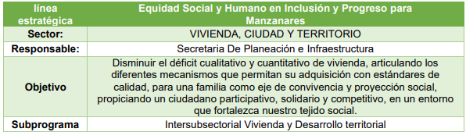
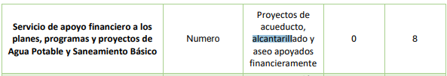
La necesidad descrita anteriormente se encuentra inmersa en el plan anual de inversiones y el proyecto de inversión denominado “IMPLEMENTACIÓN Y CUMPLIMIENTO DEL PLAN DE GESTIÓN DE AGUA POTABLE Y SANEAMIENTO BÁSICO EN EL MUNICIPIO DE MANZANARES” que se encuentra registrado en el banco de proyectos bajo el código BPIM 2024174330020

- DESCRIPCIÓN OBRA ACTUAL O ZONA A INTERVENIR
Actualmente el alcantarillado se encuentra en asbesto cemento fisurado y pésimas condiciones, dando lugar a infiltración y saturación del suelo, se notan asentamientos parciales a lo largo del tramo vial.
- Localización:
Zona urbana del Municipio de Manzanares, Barrio San Roque (parte alta).
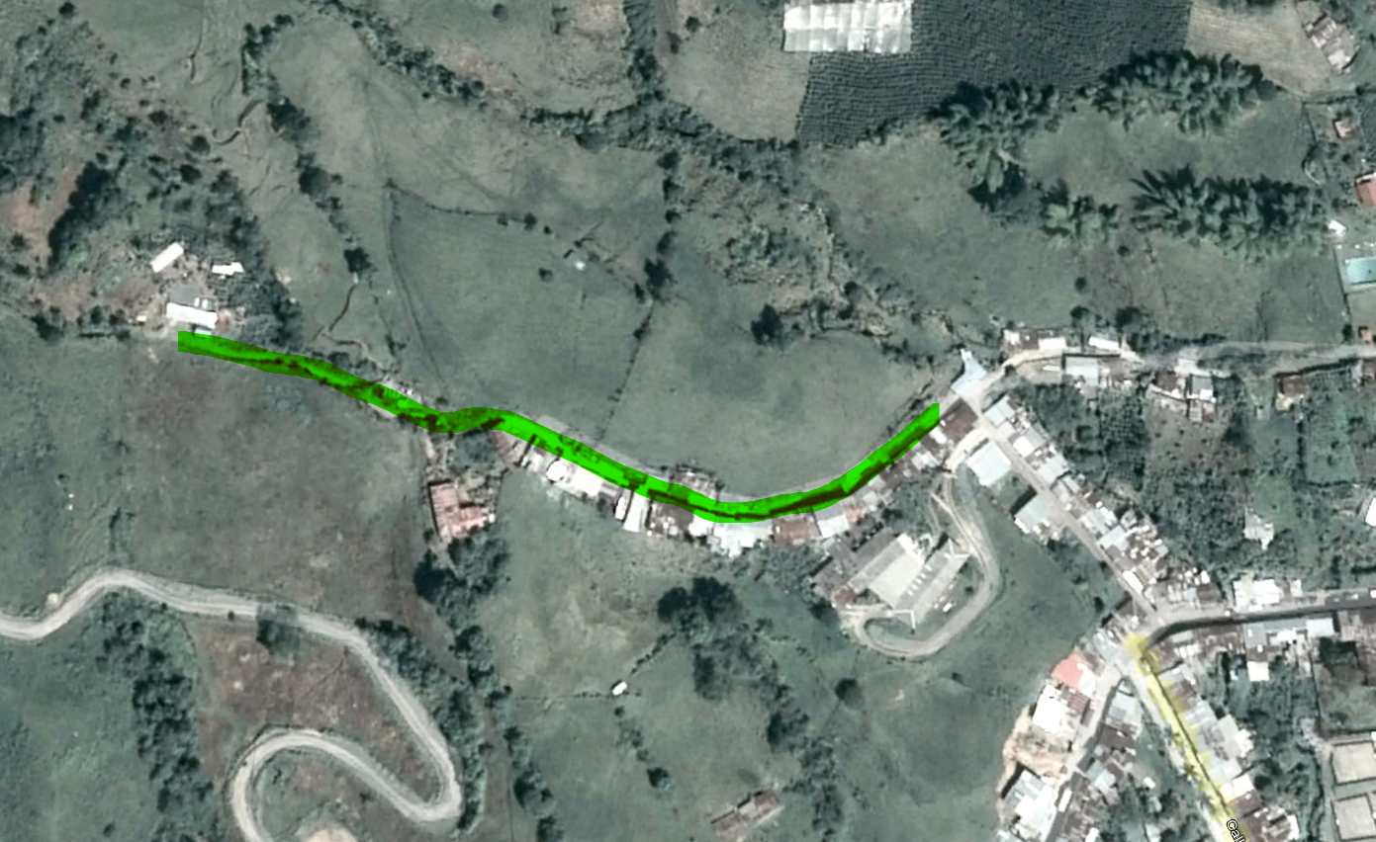
Ilustración 1-fuente: google earth - Ubicación tramo de alcantarillado a intervenir
- ACTIVIDADES POR EJECUTAR Y ALCANCE:
Las actividades u obras para ejecutar son las siguientes:
Nº | ITEM | DESCRIPCIÓN | UND.
1 |  | PRELIMINARES
 | 1,1 | Localizacion y replanteo de redes | MTS
2 |  | MOVIMIENTO DE TIERRA Y RETIRO
 | 2,1 | Excavaciones en zanja - material Común | M3
 | 2,2 | Excavaciones en zanja - material conglomerado | M3
 | 2,3 | Transporte y retiro de sobrantes producto de la excavación (Incluye Cargue) | M3
3 |  | AFIRMADOS
 | 3,1 | Suministro, transporte e instalación de afirmado | M3
4 |  | RELLENOS COMPACTADOS
 | 4,1 | Rellenos compactos con material seleccionado de excavación | M3
5 |  | SUSTITUCIONES
 | 5,1 | Sustitucion en arena limpia para tuberias | M3
6 |  | ALCANTARILLADO
 | 6,1 | Suministro e instalacion tuberia corrugada PVC-S de 160 mm (6"), incluye manejo de aguas en zanja | ML
 | 6,2 | Suministro e instalacion tuberia corrugada PVC-S de (12"), incluye manejo de aguas en zanja | ML
 | 6,3 | Suministro e instalacion tuberia corrugada PVC-S de 250 mm (10"), incluye manejo de aguas en zanja | ML
 | 6,4 | Empalmes a Cámaras de inspección d=1.20 m | UND
 | 6,5 | Cámaras de Inspección D= 1.20 -Concreto 21 Mpa | ML
 | 6,6 | Base/ cañuela camara D=1.20 m en concreto 3000 psi | UND
 | 6,7 | Cajas de Inspeccion de 0,50 x 0,50 x 0,80, Incluye tapa reforzada | UND
 | 6,8 | Suministro e instalacion de silla yee de 12 x 6" | UND
 | 6,9 | Suministro e instalacion de silla yee de 10 x 6" | UND
 | 7,0 | Suministro e instalación Aro Tapa HF=D: 0,68 para cámara de inspección | UND
7 |  | ACUEDUCTO
 | 7,1 | Suministro e instalacion tuberia PVC presión 2", incluye manejo de aguas en zanja | ML
 | 7,2 | Suministro e instalacion domiciliaria de acueducto, incluye collarin, manguera pf y adapadadores | UND

- Ítems de pago:
Nº | ITEM | DESCRIPCIÓN | UND. | CANT. | VR UNITARIO | VR TOTAL
1 |  | PRELIMINARES
 | 1,1 | Localizacion y replanteo de redes | MTS | 462,00 | 5.525,00 | $ 2.552.550,00
2 |  | MOVIMIENTO DE TIERRA Y RETIRO
 | 2,1 | Excavaciones en zanja - material Común | M3 | 631,37 | $ 33.716,00 | $ 21.287.102,00
 | 2,2 | Excavaciones en zanja - material conglomerado | M3 | 38,15 | $ 39.863,00 | $ 1.520.773,00
 | 2,3 | Transporte y retiro de sobrantes producto de la excavación (Incluye Cargue) | M3 | 157,58 | $ 42.404,00 | $ 6.681.998,00
3 |  | AFIRMADOS
 | 3,1 | Suministro, transporte e instalación de afirmado | M3 | 77,21 | $ 159.392,00 | $ 12.306.656,00
4 |  | RELLENOS COMPACTADOS
 | 4,1 | Rellenos compactos con material seleccionado de excavación | M3 | 511,94 | $ 38.423,00 | $ 19.670.100,00
5 |  | SUSTITUCIONES
 | 5,1 | Sustitucion en arena limpia para tuberias | M3 | 38,61 | $ 145.535,00 | $ 5.618.379,00
6 |  | ALCANTARILLADO
 | 6,1 | Suministro e instalacion tuberia corrugada PVC-S de 160 mm (6"), incluye manejo de aguas en zanja | ML | 195,50 | $ 87.419,00 | $ 17.090.415,00
 | 6,2 | Suministro e instalacion tuberia corrugada PVC-S de (12"), incluye manejo de aguas en zanja | ML | 170,00 | $ 306.028,20 | $ 52.024.794,00
 | 6,3 | Suministro e instalacion tuberia corrugada PVC-S de 250 mm (10"), incluye manejo de aguas en zanja | ML | 142,00 | $ 250.210,00 | $ 35.529.820,00
 | 6,4 | Empalmes a Cámaras de inspección d=1.20 m | UND | 2,00 | $ 85.097,00 | $ 170.194,00
 | 6,5 | Cámaras de Inspección D= 1.20 -Concreto 21 Mpa | ML | 20,00 | $ 600.671,00 | $ 12.013.420,00
 | 6,6 | Base/ cañuela camara D=1.20 m en concreto 3000 psi | UND | 10,00 | $ 509.181,00 | $ 5.091.810,00
 | 6,7 | Cajas de Inspeccion de 0,50 x 0,50 x 0,80, Incluye tapa reforzada | UND | 43,00 | $ 579.464,00 | $ 24.916.952,00
 | 6,8 | Suministro e instalacion de silla yee de 12 x 6" | UND | 33,00 | $ 351.363,00 | $ 11.594.979,00
 | 6,9 | Suministro e instalacion de silla yee de 10 x 6" | UND | 10,00 | $ 271.363,00 | $ 2.713.630,00
 | 7,0 | Suministro e instalación Aro Tapa HF=D: 0,68 para cámara de inspección | UND | 10,00 | $ 995.958,00 | $ 9.959.580,00
7 |  | ACUEDUCTO
 | 7,1 | Suministro e instalacion tuberia PVC presión 2", incluye manejo de aguas en zanja | ML | 150,00 | $ 45.700,00 | $ 6.855.000,00
 | 7,2 | Suministro e instalacion domiciliaria de acueducto, incluye collarin, manguera pf y adapadadores | UND | 33,00 | $ 128.900,00 | $ 4.253.700,00
SUBTOTAL COSTO DIRECTO DE LAS OBRAS |  |  |  |  |  | $ 251.851.852,00
TOTAL COSTOS DIRECTOS |  |  |  |  |  | $ 251.851.852,00
ADMINISTRACIÓN |  |  |  |  | 30,00% | $ 75.555.556
UTILIDAD |  |  |  |  | 5,00% | $ 12.592.593
TOTAL COSTOS INDIRECTOS |  |  |  |  |  | $ 88.148.148
TOTAL |  |  |  |  |  | $ 340.000.000

- PLAZO PARA LA EJECUCIÓN DEL CONTRATO
El plazo previsto para la para la ejecución de los trabajos será de SESENTA (60) DIAS CALENDARIO a partir de la suscripción del acta de inicio.
- FORMA DE PAGO
La entidad cancelará al contratista actas parciales de avance de obra debidamente avalado por el interventor y/o supervisor. Así:
El municipio de Manzanares realizará pagos parciales hasta el NOVENTA POR CIENTO (90%), del valor de contrato y por último se pagará un DIEZ POR CIENTO (10%) a la liquidación del mismo, los pagos siempre se realizarán previa presentación de la factura y/o cuenta de cobro, en las condiciones pactadas en el contrato. Adicionalmente, el contratista, deberá acreditar cada vez que solicite pago, que se encuentra al día con los pagos al sistema integral de seguridad social y aportes parafiscales, este último en caso de que aplique. En todo caso los pagos correspondientes se sujetarán a las disponibilidades de Tesorería y de caja lo mismo que a la programación del gasto que para el efecto contempla la Secretaría de Hacienda Municipal.
- CONDICIONES PARTICULARES DEL PROYECTO
- Materiales
- Tubería tipo NOVAFORT
- CONCRETO DE 3000 PSI
- ACERO DE REFUERZO
- ARENA PARA ATRAQUE
- AFIRMADO PARA COMPACTACIÓN Y RECUPERACIÓN VIAL
Los materiales, suministros y demás elementos que hayan de utilizarse en la construcción de las obras, deberán ser los que se exigen en las especificaciones y adecuados al objeto a que se destinen. Para los materiales que requieran procesamiento industrial, éste deberá realizarse preferiblemente con tecnología limpia. El proponente favorecido con la adjudicación del contrato se obliga a conseguir oportunamente todos los materiales y suministros que se requieran para la construcción de las obras y a mantener permanentemente una cantidad suficiente para no retrasar el avance de los trabajos.
- Documentos que entregará la Entidad para la ejecución del contrato
La administración municipal realizara acompañamiento técnico durante el proceso, no obstante las fichas técnicas son las aplicables para este tipo de proyecto según manuales de instalación para tubería Novafort
El contratista deberá realizar lo necesario y suficiente en orden a conocer, revisar y estudiar completamente los estudios y diseños que la entidad entregue para la ejecución de las obras objeto de este contrato.
Cualquier modificación y/o adaptación y/o complementación que el contratista pretenda efectuar a los estudios y diseños deberán ser tramitadas por el contratista para su aprobación por la interventoría, sin que ello se constituya en causa de demora en la ejecución del proyecto.
- INFORMACIÓN SOBRE EL PERSONAL PROFESIONAL:
Para efectos del análisis de la información del personal, se tendrán en cuenta las siguientes consideraciones:
- Las hojas de vida y soportes del personal vinculado al proyecto serán verificadas una vez se adjudique el contrato y no podrán ser pedidas durante la selección del contratista para efectos de otorgar puntaje o como criterio habilitante.
- Si el contratista ofrece dos (2) o más profesionales para realizar actividades de un mismo cargo, cada uno de ellos deberá cumplir los requisitos exigidos en los pliegos de condiciones para el respectivo cargo. Un mismo profesional no puede ser ofrecido para dos o más cargos diferentes.
- El contratista debe informar la fecha a partir de la cual los profesionales ofrecidos ejercen legalmente la profesión.
- Las certificaciones de experiencia de los profesionales deben ser expedidas por la persona natural o jurídica con quien se haya establecido la relación laboral o de prestación de servicios.
- El contratista es responsable de verificar que los profesionales propuestos tienen la disponibilidad real para la cual se vinculan al proyecto. De comprobarse dedicación inferior a la aprobada se aplicarán las sanciones a que haya lugar.
- En la determinación de la experiencia de los profesionales se aplicará la equivalencia, así:
Postgrado con título | Requisitos de Experiencia General | Requisitos de Experiencia Específica
Especialización | Veinticuatro (24) meses | Doce (12) meses
Maestría | Treinta y seis (36) meses | Dieciocho (18) meses
Doctorado | Cuarenta y ocho (48) meses | Veinticuatro (24) meses

Las equivalencias se pueden aplicar en los siguientes eventos:
- Título de posgrado en las diferentes modalidades por experiencia general y viceversa.
- Título de posgrado en las diferentes modalidades por experiencia específica y viceversa.
- No se puede aplicar equivalencia de experiencia general por experiencia especifica o viceversa.
El personal relacionado debe estar contratado o contemplado dentro de la planta de personal del contratista y su costo debe incluirse dentro de los gastos de administración general del contrato.
El personal requerido es el siguiente:
  - Un (1) Ingeniero Civil
  - Un (1) Maestro de Obra
  - Un (1) oficial de Obra
- Requisitos del personal
Todos los profesionales exigidos, deben cumplir y acreditar, como mínimo, los siguientes requisitos de formación y experiencia:

Las cantidades a suministrar son: identificadas con el cuarto nivel clasificador de bienes y servicios.
CÓDIGOS UNSPSC | DESCRIPCIÓN
72103300 | SERVICIOS DE MANTENIMIENTO Y REPARACIÓN DE INFRAESTRUCTURA
72151100 | SERVICIOS DE CONSTRUCCIÓN DE PLOMERÍA

- Maquinaria mínima del proyecto
El equipo mínimo requerido es el siguiente:
1. Concretadora
2. Rana compactadora
La maquinaria mínima requerida será verificada una vez se adjudique el contrato y no podrá ser pedida durante la selección del contratista para efectos de otorgar puntaje o como criterio habilitante
- POSIBLES FUENTES DE MATERIALES PARA EL PROYECTO:
Las posibles fuentes de materiales serán las que determine el adjudicatario, aprobadas por el interventor, y las cuales cumplan con la calidad requerida en las normas de ensayo y especificaciones generales y/o particulares vigentes.
Es responsabilidad del proponente bajo su cuenta y riesgo inspeccionar y examinar el sitio donde se van a desarrollar las obras e informarse sobre la disponibilidad de las fuentes de materiales necesarios para su ejecución, con el fin de establecer si las explotará en su calidad de constructor y/o si las adquirirá a proveedores debidamente legalizados.
Las fuentes seleccionadas por el contratista deben ser previamente autorizadas por la respectiva interventoría, previo al inicio de las obras. El contratista se obliga a realizar la explotación respetando las recomendaciones técnicas establecidas para evitar impactos ambientales; igualmente se obliga a cumplir la normativa ambiental y minera aplicable a la obra.
El proponente debe verificar, previa a la presentación de la oferta, las distancias de acarreo de las posibles fuentes de materiales existentes en el área de influencia del proyecto que sean susceptibles de utilizar, así como verificar que éstas se encuentran en funcionamiento y que cumplen con todos los requisitos legales ambientales y mineros, de tal forma que pueda garantizar la utilización para el proyecto. En consecuencia, las distancias de acarreo correspondientes deben ser consideradas por el Proponente en los análisis de precios unitarios de la propuesta a presentar y será su responsabilidad.
Previo al inicio de las obras, los materiales que la entidad identifique como indispensables en la ejecución del proyecto deben ser sometidos a ensayos para la aceptación o el rechazo por parte de la interventoría, según la normativa aplicable. Los permisos de explotación deben ser tramitados por cuenta del contratista, antes del inicio de las obras. De igual manera, las fuentes seleccionadas por el contratista deben ser previamente autorizadas por la respectiva interventoría, previo al inicio de las obras.
- OBRAS PROVISIONALES:
Durante su permanencia en la obra serán a cargo del constructor, la construcción, mejoramiento y conservación de las obras provisionales o temporales que no forman parte integrante del proyecto, tales como vías provisionales, vías de acceso y vías internas de explotación a las fuentes de materiales así como: las obras necesarias para la recuperación morfológica cuando se haya explotado por el constructor a través de las autorizaciones temporales; y las demás que considere necesarias para el buen desarrollo de los trabajos, cercas, oficinas, bodegas, talleres y demás edificaciones provisionales con sus respectivas instalaciones, depósitos de combustibles, lubricantes y explosivos, de propiedades y bienes de la entidad o de terceros que puedan ser afectados por razón de los trabajos durante la ejecución de los mismos, y en general toda obra provisional relacionada con los trabajos.
En caso de que sea necesario el proponente dispondrá de las zonas previstas para ejecutar la obra y la obtención de lotes o zonas necesarias para construir sus instalaciones, las cuales estarán bajo su responsabilidad.
Adicionalmente, correrán por su cuenta los trabajos necesarios para no interrumpir el servicio en las vías públicas usadas por él o en las vías de acceso cuyo uso comparta con otros contratistas.
El proponente debe tener en cuenta el costo correspondiente a los permisos y a las estructuras provisionales que se requieran cuando, de conformidad con el proyecto cruce o interfiera corrientes de agua, canales de desagüe, redes de servicios públicos, etc. En el caso de interferir redes de servicios públicos, estos costos serán reconocidos mediante aprobación de precios no previstos, incluidos en las correspondientes actas de obra aprobadas por el interventor. Para lo anterior deberá tramitar la correspondiente aprobación de los precios no previstos del proyecto ante el ordenador, y en los casos que se requiera el permiso correspondiente ante la autoridad competente.
A menos que se hubieran efectuado otros acuerdos, el proponente favorecido con la adjudicación del contrato deberá retirar todas las obras provisionales a la terminación de los trabajos y dejar las zonas en el mismo estado de limpieza y orden en que las encontró. Así mismo, será responsable de la desocupación de todas las zonas que le fueron suministradas para las obras provisionales y permanentes.
- SEÑALIZACIÓN
De ser necesario, son de cargo del proponente favorecido todos los costos requeridos para colocar y mantener la señalización de obra y las vallas informativas, la iluminación nocturna y demás dispositivos de seguridad y de comunicación y coordinación en los términos definidos por las autoridades competentes.
Sin perjuicio de lo anterior, la entidad debe definir puntualmente cuáles son los costos directos e indirectos incluidos dentro del presupuesto oficial dependiendo del proyecto a ejecutar.
- PERMISOS, LICENCIAS Y AUTORIZACIONES
El contratista notificará al municipio toda intervención y pedirá los permisos necesarios.
- DOCUMENTOS TÉCNICOS ADICIONALES
Hace parte integral del presente documento el estudio previo.

En constancia, se firma en Manizales, Caldas, a los veinticuatro (24) días del mes de agosto de 2024.

DIEGO TORO RAMIREZ
Secretario de Planeación e Infraestructura

Responsable del Proceso: Diego Toro Ramirez
e-mail responsable del Proceso: planeacion@manzanares-caldas.gov.co

Aprobó: Carlos Enrique Botero Alvarez / Alcalde
Revisó: Dr. Omar Valencia / AJ
Yeris Dayana Marín / AJ

